BELEUCHTUNGSSTEUERUNG

In der Regel wird die Beleuchtungssteuerung über Präsenz- und Helligkeitssensoren erfolgen. Die Art der Melder, die Anzahl, die Werte für die Helligkeits- und Zeiteinstellungen werden an die Räumlichkeiten und die gesteuerten Lichtquellen angepasst. Die Stromkreise müssen so unterteilt sein, dass tagsüber nur die dunklen Bereiche beleuchtet werden. Alle Melder sollten per Fernbedienung eingestellt werden können.

Funktionsprinzipien und Hardwareanforderungen

1- Verwaltung von Fluren, Hallen, Treppenhäusern:
Automatischer Betrieb durch Anwesenheits- und Helligkeitssensoren bei 2/3 der Beleuchtung, 1/3 auf einer nicht öffentlich zugänglichen Steuerung, die die Einhaltung der EC6.1-Regelung ermöglicht.

Melder Typ PD4-M-1C-Flur + Sklave für Deckenmontage (Unterputz oder Aufputz je nach Deckenbeschaffenheit) der Marke BEG LUXOMAT oder technisch gleichwertig mit folgenden Eigenschaften:
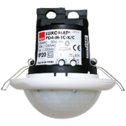
Schutzart: AP: IP54 mit Sockel, DE: IP20/Klasse II/EC,
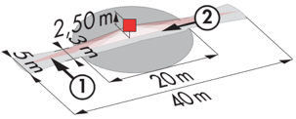
Reichweite h=2,50 m: 40 x 5 m quer, 20 x 3 m frontal, Ø 8 m vertikal.
Schaltleistung: 2300W cos φ 1/1150VA cos φ 0.5, LED 300W max.
Nachlaufzeit: 30 s bis 30 min oder Impuls / Einschaltschwellet: 10 bis 2000 Lux.
Ständige Kontrolle der Tageslichtversorgung und des Kunstlichts.
Anwendungen: Flure

Melder Typ PD4-M-1C + Sklave für Deckenmontage (Unterputz oder Aufputz je nach Deckenbeschaffenheit) der Marke BEG LUXOMAT oder technisch gleichwertig mit folgenden Eigenschaften:
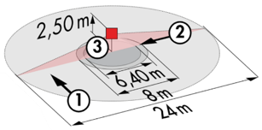
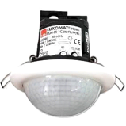
Schutzart: AP: IP54 mit Sockel, DE: IP20/Klasse II/EC,
Reichweite h=2,50 m: 24 m quer, Ø 8 frontal, Ø 8 m vertikal
Schaltleistung: 2300W cos φ 1/1150VA cos φ 0.5, LED 300W max.
Nachlaufzeit: 30 s bis 30 min oder Impuls / Einschaltschwellet: 10 bis 2000 Lux
Ständige Kontrolle der Tageslichtversorgung und des Kunstlichts
Anwendungen: Hallen / Vorplätze

Detektor Typ LC Plus 280° zur Wandmontage der Marke BEG LUXOMAT oder technisch gleichwertig und hat folgende Eigenschaften:

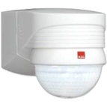
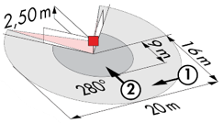
Schutzart: IP54/Klasse II/EG,
Reichweite h=2,50 m: 16 m quer, 9 m frontal, 2 m vertikal.
Schaltleistung: 2000W cos φ 1/1000VA cos φ 0.5, LED 250W max.
Nachlaufzeit: 15 s bis 16 min oder Impuls / Einschaltschwellet: 2 bis 2500 Lux.
Anwendungen: Treppen / Außenbereiche

2- Verwaltung von kleinen Räumen:
Automatischer Betrieb durch Präsenz- und Helligkeitssensor

Detektor Typ PD3N-1C für Deckenmontage (Einbau oder Aufbau je nach Beschaffenheit der Decke) der Marke BEG LUXOMAT oder technisch gleichwertig und hat folgende Eigenschaften:
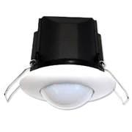
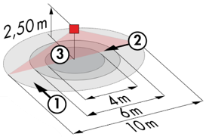
Schutzart: AP: IP44, DE: IP23/Klasse II/EG,
Reichweite h=2,50 m: Ø 10 m quer, Ø 6 m frontal, Ø 4 m Aktivität sitzend.
Schaltleistung: 2300W cos φ 1/1150VA cos φ 0.5, LED 300W max.
Nachlaufzeit: 30 s bis 30 min oder Impuls / Einschaltschwellet: 10 bis 2000 Lux.
Anwendungen: Sanitärräume / Umkleidekabinen / Technische Räume / Schleusen...

Detektor Typ PD9-M-1C-IP65-DE zur Deckeneinbaumontage der Marke BEG LUXOMAT oder technisch gleichwertig, mit folgenden Eigenschaften:
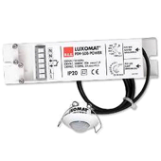
Schutzart: Erfassungskopf: IP65/Klasse III/EG, Ern IP20/Klasse II/EG.
Reichweite h=2,50 m: Ø 10 m quer, Ø 6 m frontal, Ø 4 m Sitzaktivität.
Schaltleistung: 2300W cos φ 1/1150VA cos φ 0.5, LED 300W max.
Nachlaufzeit: 15 s bis 30 min oder Impuls / Einschaltschwellet: 10 bis 2000 Lux.
Anwendung: Duschen

3- Verwaltung von Turnhallen, Sporthallen:

Halbautomatischer Betrieb über einen Abwesenheitssensor an dimmbaren DALI-Leuchten. Das Einschalten der Beleuchtung erfolgt manuell und freiwillig über ein Bedienfeld, das für die Öffentlichkeit nicht zugänglich ist. Nur das Dimmen, das den Tageslichteinfall berücksichtigt, und das Ausschalten erfolgen automatisch. Das Steuerpult ermöglicht das Einschalten der verschiedenen Beleuchtungsschwellen je nach Aktivität, praktiziertem Niveau und bietet die Möglichkeit, die Lichtquellen vollständig auszuschalten.
Die Inbetriebnahme und Änderungen werden über eine spezielle Smartphone-Applikation vorgenommen, die über BLE (Bluetooth) mit dem System kommuniziert. Sie wird vom Inhaber des vorliegenden Loses getragen oder durch eine Inbetriebnahme Schaltleistung des Herstellers erbracht.

Das Lichtmanagementsystem wird die folgenden Funktionen gewährleisten:
- Trainingsschwelle 200/300 Lux - Konstante Regulierung zur Berücksichtigung des Tageslichts.
- Wettkampfschwelle - 400/500 Lux - Feste Schwelle ohne Regulierung.
- Befehl zum vollständigen Ausschalten

Das gewählte Prinzip ist DALILINK der Marke BEG LUXOMAT oder technisch gleichwertig und besteht ausfolgenden Komponenten:

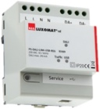
- DALI BUS-Netzteil Typ PS-DALILINK-USB-REG-210mA mit folgenden Eigenschaften:
Netzversorgung 230V AC / DALI BUS-Versorgung 16V DC / 210mA / 300m BUS max.
Selbstadressierung der Komponenten auf dem BUS
Ansteuerung von bis zu 45 DALI-Leuchten und 10 Steuergeräten.
(Multi-Sensoren/ Druckknopf-Schnittstellen...)
Maximal 8 Regelzonen pro Versorgung / 16 Gruppen / 16 Szenen
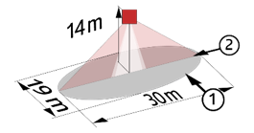
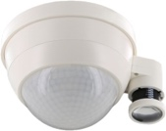
- DALI Multisensor Typ PD4-DALILINK-GH-AP mit den folgenden Eigenschaften:
Stromversorgung und Kommunikation über DALI-BUS 16V DC.
Schutzart: AP: IP54/Klasse II/EC,
Reichweite h=10 m: Ø 30 x Ø 19 m von vorne

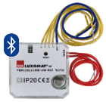
- DALI Druckknopf Interface Typ PBM-DALILINK-4W-BLE mit den folgenden Eigenschaften:
Stromversorgung und Kommunikation über DALI-BUS 16V DC.
Bluetooth-Kommunikation für die Parametrierung
4 Binäreingänge, die unabhängig voneinander verbunden werden können.
Kombinierbar mit Tastsensoren aller Hersteller.
Variante ohne Bluetooth: PBM-DALILINK-4W
